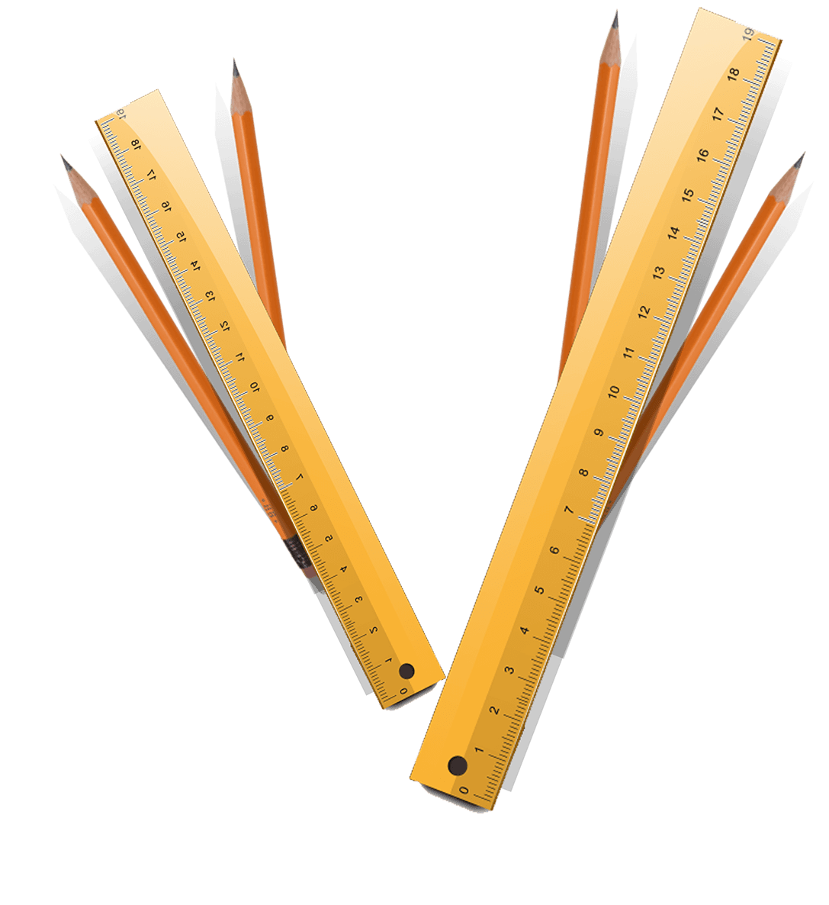
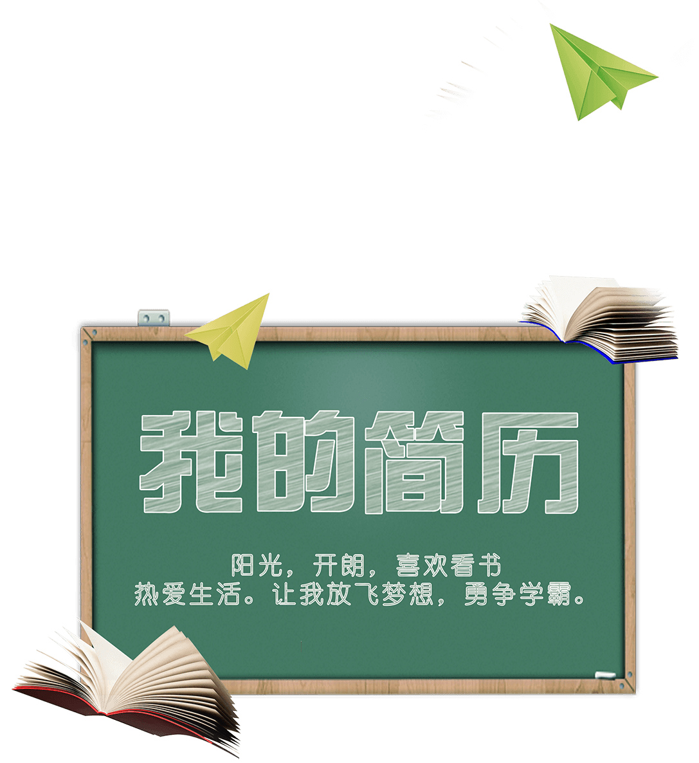


某某某
广州某某某第一实验小学
联系电话：+86 13800138000

个人简历

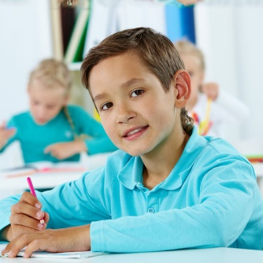
姓 名：某某某
出生日期：2015.12.15
地 址：海珠区滨江东路550号
父 亲：伍佰仃 某某某信息科技有限公司 13500135000
母 亲：吴百丁 六百丁银行广州分行 13500135000
基本信息
我是海珠实验小学的学生，马上就要小学毕业了，升入心仪的初中，开启我另一段精彩的人生画卷，成了我每天的渴望，我在学习方面有很强的求知渴望，对于不懂的知识，我总喜欢去钻研攻破；我有几个朋友，友情很重要，我从来不和我的朋友打架，好的东西总是先让给我的朋友，他们不会做的题目我也会教他们，所以我从没失去过朋友。我喜欢打篮球、踢足球、听音乐、玩电脑，我也喜爱科学研究，对不理解的问题总是打破沙锅问到底，通过动手实验来证明自己的想法，决解这些问题。
自我评价
2012年获得学校“三好学生”荣誉证书
2013年5月参加广州“卓越杯”知识竞赛获一等奖
2013年9月通过广州市通用外语等级考试（少儿英语口语）
2014年3月参加学校“我的家园”作文竞赛获二等奖
获奖证书
2009年9月至今 海珠实验小学 总成绩班级排名前10以内
课外培训经历
- 2011年2月-2011年9月 广州卓越培训中心 语文培训
- 2012年2月-2014年9月 广州学而思教育机构 数学培训
- 2014年2月-2014年9月 新东方广州分校 英语培训
其他培训经历
- 6岁开始跟随国家游泳队退役队员学习游泳。
- 8岁学习小提琴，熟悉乐理和基本技法。
教育背景


年级成绩
学 期 | 语 文 | 数 学 | 英 语
上学期 | 优 | 优 | 优
上学期 | 优 | 优 | 优
下学期 | 优 | 优 | 优
下学期 | 优 | 优 | 优

六年级成绩
学 期 | 语 文 | 数 学 | 英 语
上学期 | 优 | 优 | 优
上学期 | 优 | 优 | 优
下学期 | 优 | 优 | 优
下学期 | 优 | 优 | 优

三年级成绩
学 期 | 语 文 | 数 学 | 英 语
上学期 | 优 | 优 | 优
上学期 | 优 | 优 | 优
下学期 | 优 | 优 | 优
下学期 | 优 | 优 | 优

四年级成绩
学 期 | 语 文 | 数 学 | 英 语
上学期 | 优 | 优 | 优
上学期 | 优 | 优 | 优
下学期 | 优 | 优 | 优
下学期 | 优 | 优 | 优

五年级成绩
奖状证书

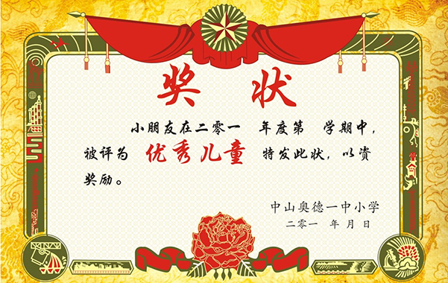
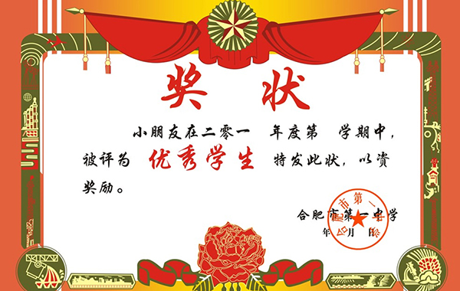
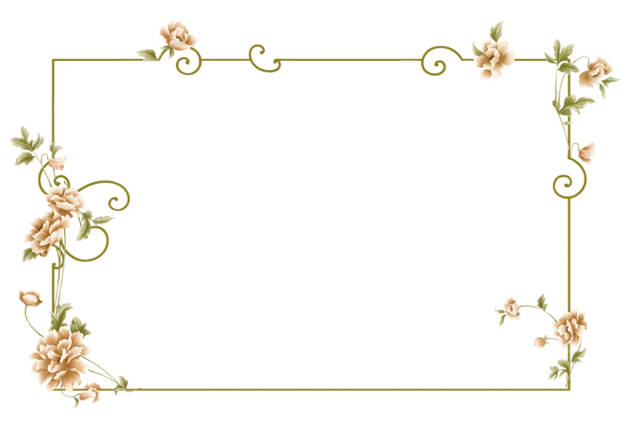
作品展示

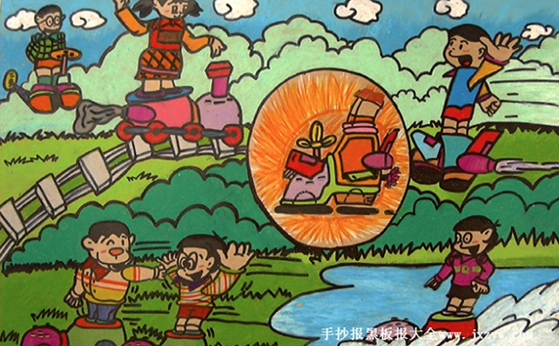
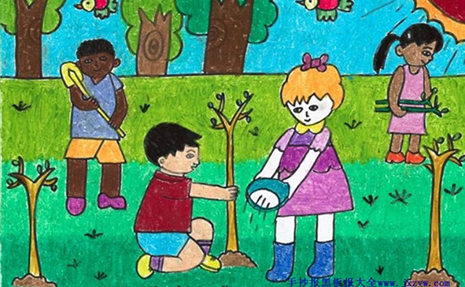
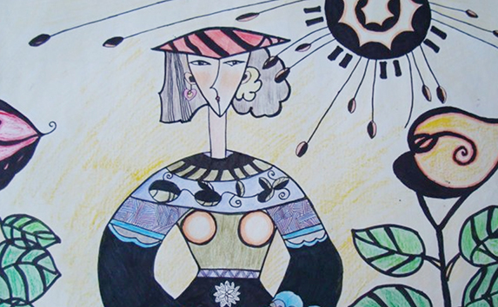
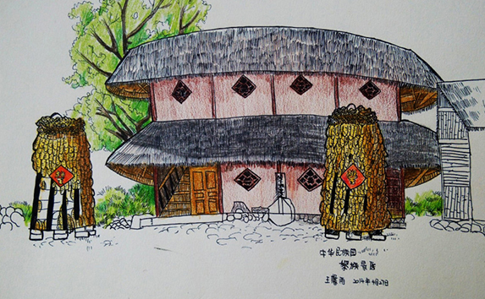
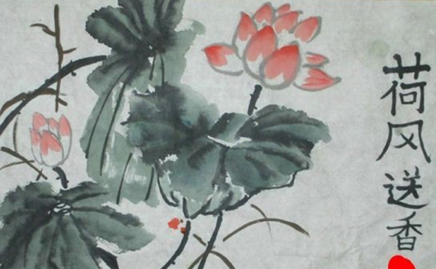
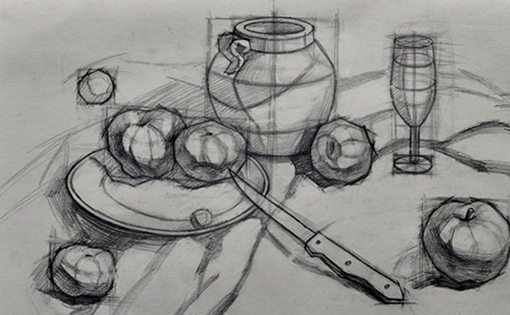
- 填写作品标题
- 填写作品标题
- 填写作品标题
- 填写作品标题
- 填写作品标题
- 填写作品标题
社会实践

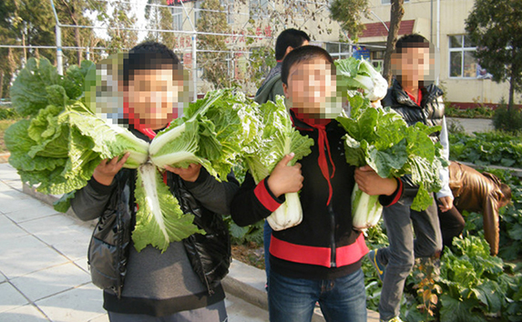
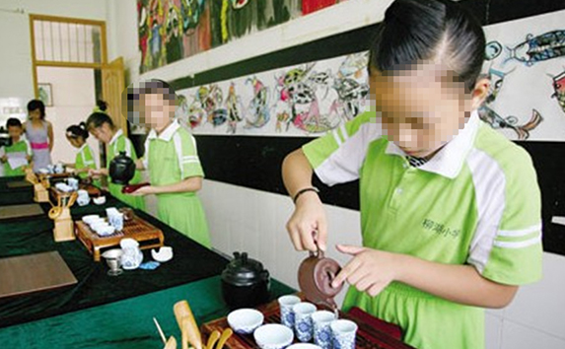
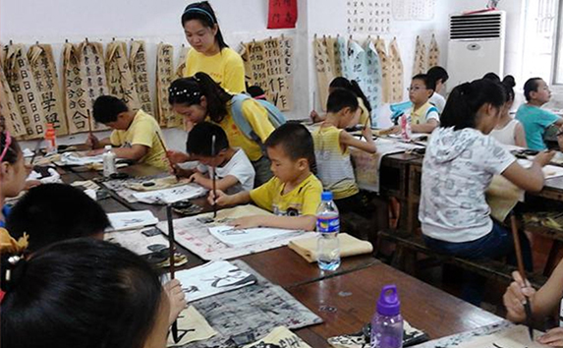
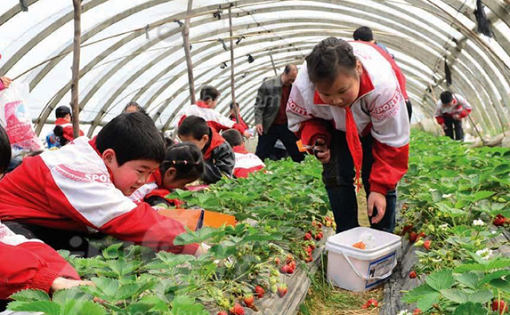
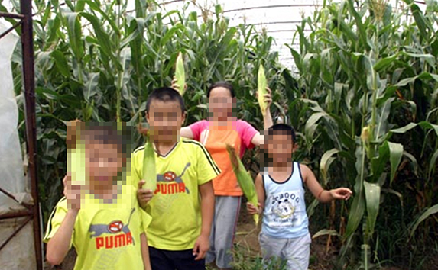
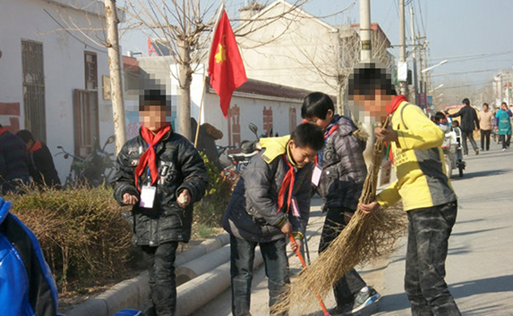
填写实践内容标题描述
填写内容描述填写内容描述填写内容描述
填写实践内容标题描述
填写内容描述填写内容描述填写内容描述
填写实践内容标题描述
填写内容描述填写内容描述填写内容描述
填写实践内容标题描述
填写内容描述填写内容描述填写内容描述
填写实践内容标题描述
填写内容描述填写内容描述填写内容描述
填写实践内容标题描述
填写内容描述填写内容描述填写内容描述
他人评价



家长寄语
五小丁孝顺父母，对人有礼貌，有进取心，是大家眼中公认的好孩子，学习自觉，知识面广，多才多艺，成绩优秀。爱看书，喜欢提问，有着强烈的求知欲望。缺点是任性，对自己认定的事情，不论对错与否，不会轻易听取别人的意见，希望你能改正缺点，发扬优点，爸爸妈妈和老师都相信你能变得更好，也期待你会有更大的进步。
老师评语
五小丁同学对学习充满了热情，对知识充满了渴望。能独立完成老师布置的作业，自觉做好预习、复习的功课。在吸收了课堂上所学的知识之外，业余时间还会大量阅读有益少儿读物，如期刊、杂志、故事书，以开阔视野、增长知识。功夫不负有心人，付出的辛勤劳动，最终收获了硕果累累，是我们学校师生公认的优秀学生。
个人风采

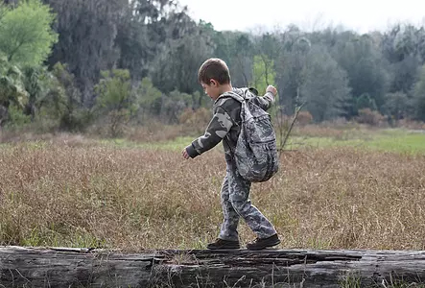
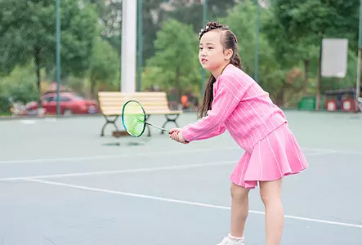

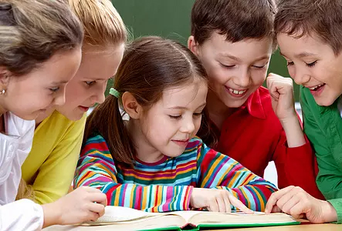
s
填写标题
在这里输入内容描述在这里输入内容描述在这里输入内容描述在这里输入内容描述在这里输入内容描述在这里输入内容描述在这里输入内容描述在这里输入内容描述在这里输入内容描述在这里输入内容描述在这里输入内容描述在这里输入内容描述在这里输入内容描述在这里输入内容描述在这里输入内容描述在这里输入内容描述在这里输入内容描述在这里输入内容描述在这里输入内容描述在这里输入内容描述在这里输入内容描述在这里输入内容描述在这里输入内容描述在这里输入内容描述
自荐信

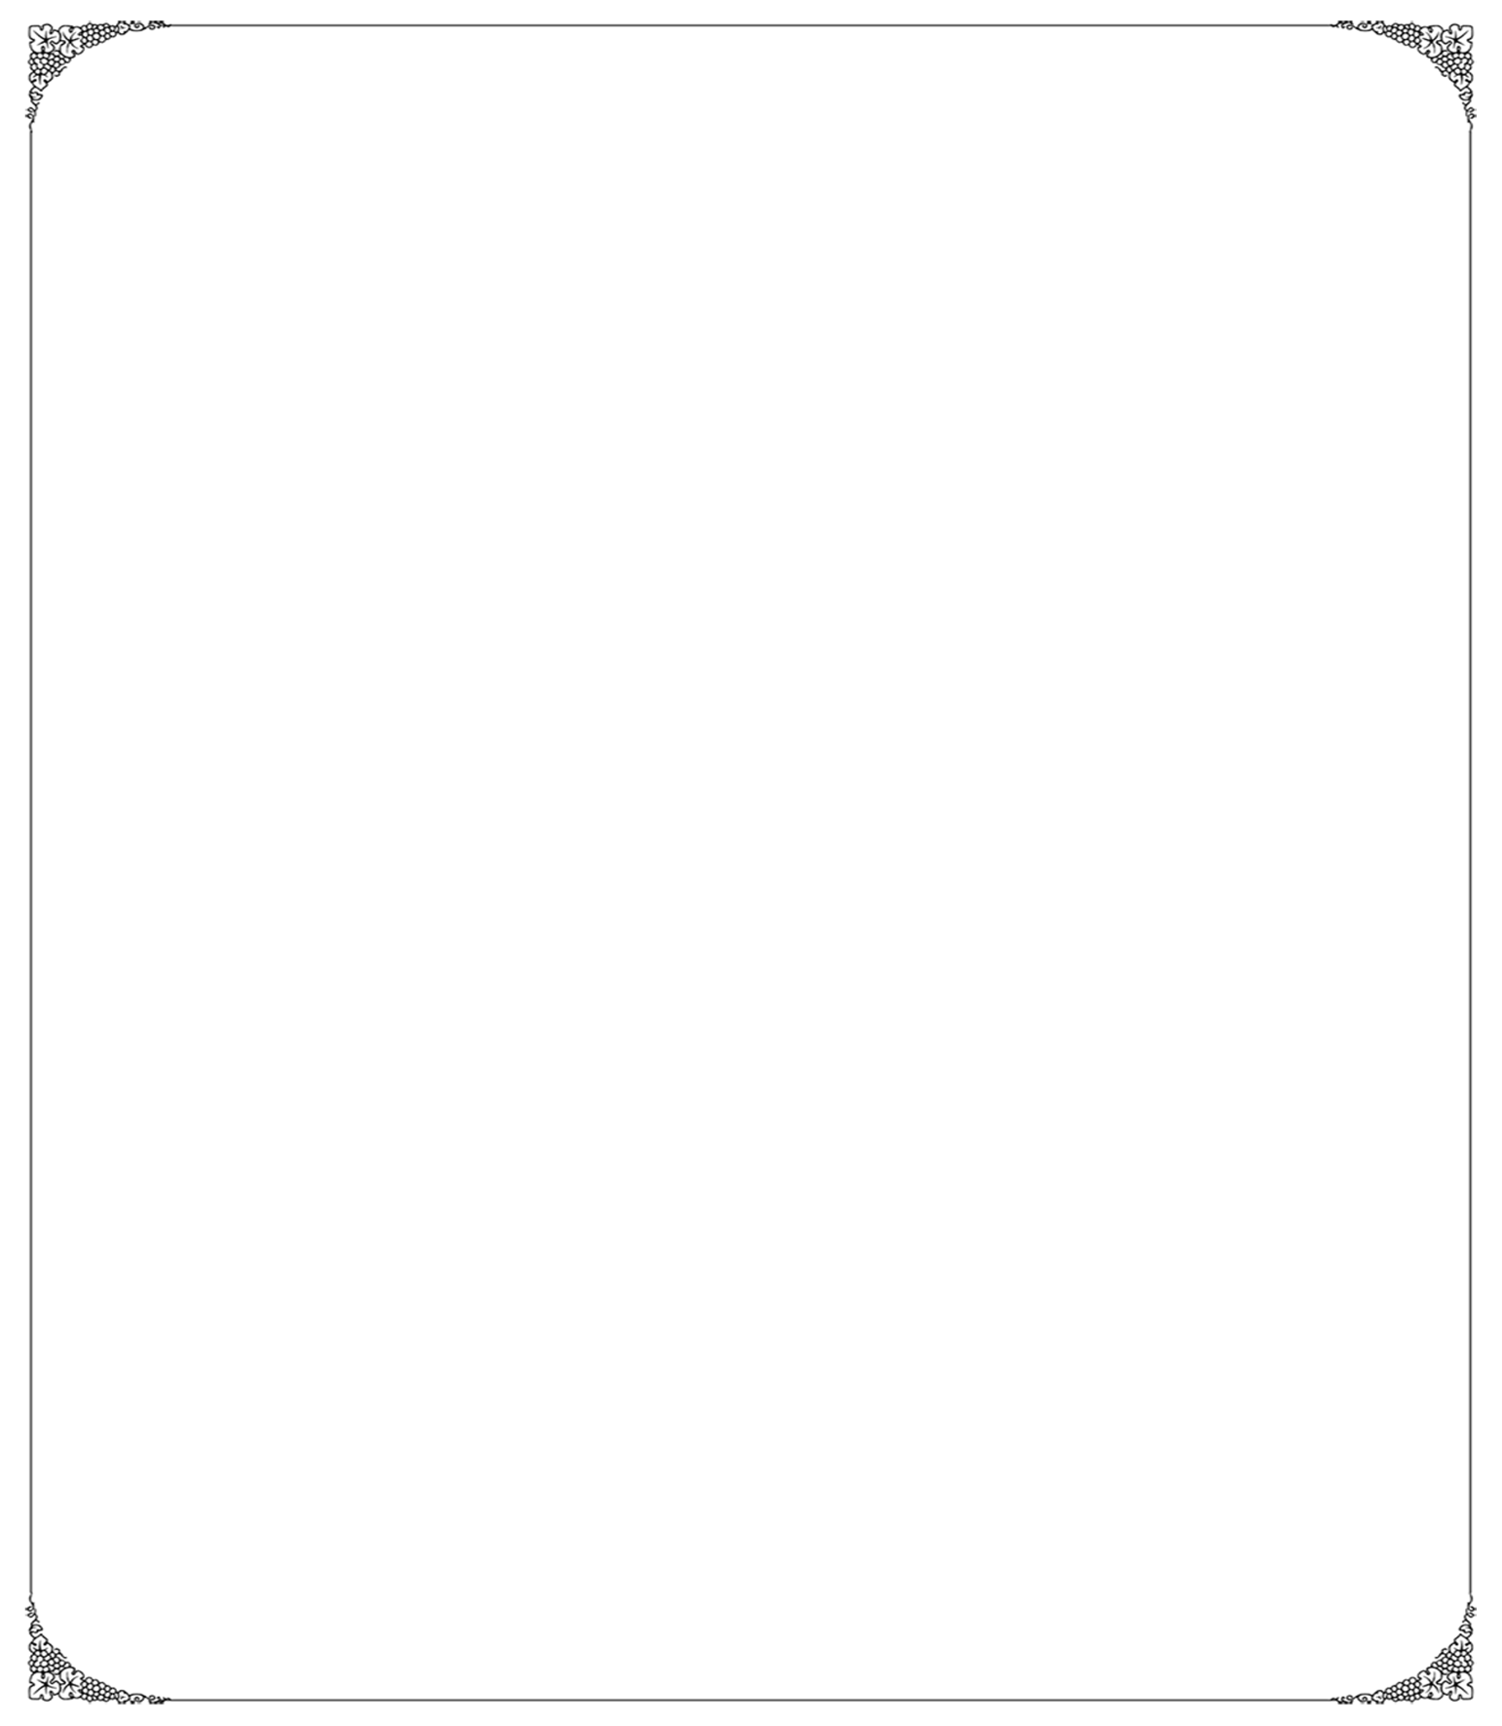
尊敬的校领导和老师们：
您们好！
首先感谢您们在百忙之中审阅我的自荐信，希望成为贵校学生，开启一扇希望之门。
我叫五小丁，是广州某某某实验小学六（1）班的学生，我从五年级起就关注贵校的新闻、网站，并向我所认识的从贵校毕业和在读的哥哥姐姐们了解过贵校，对贵校的校风、特色教育方式等仰慕不已，我怀着一颗向往的心和在贵校学习的憧憬真诚的向您推荐自己。
我是一位学习自觉，善于思考，上进心强、全面发展的小女孩。为了实现我的作家梦，我知道知识积累的重要性。妈妈在教会我“四快学习法”和培养了我良好的学习生活习惯后，从三年级开始就完全放手，所有的学习和娱乐时间都由我自己做主。虽然我每天放学都会和同学玩2小时左右，但是我从一年级到六年级的学习成绩一直保持在年级前三名，获得最多的荣誉就是“学习之星”了。
课余时间我非常喜欢阅读，不算家中藏书和到书城看的书，我从广州图书馆已借阅了几十本中外名著和校园小说。阅读不仅增长了我的见识，还帮助我写出好作文，在广州市青少年科技创新大赛中，参加科学小论文比赛，荣获小学组二等奖。
我在绘画手工制作等方面也很有天份，班里的黑板报办得有模有样，在语文预习的“心情日记”里，我每一篇均配上了漫画插图，在爸妈生日或重要节日，画和手工作品就是我送给他们的礼物，绘画作品在市级、区级、校级均获得过奖励。
热切期待您的回音！
此致
敬礼

自荐人：XXX
2017年03月06日
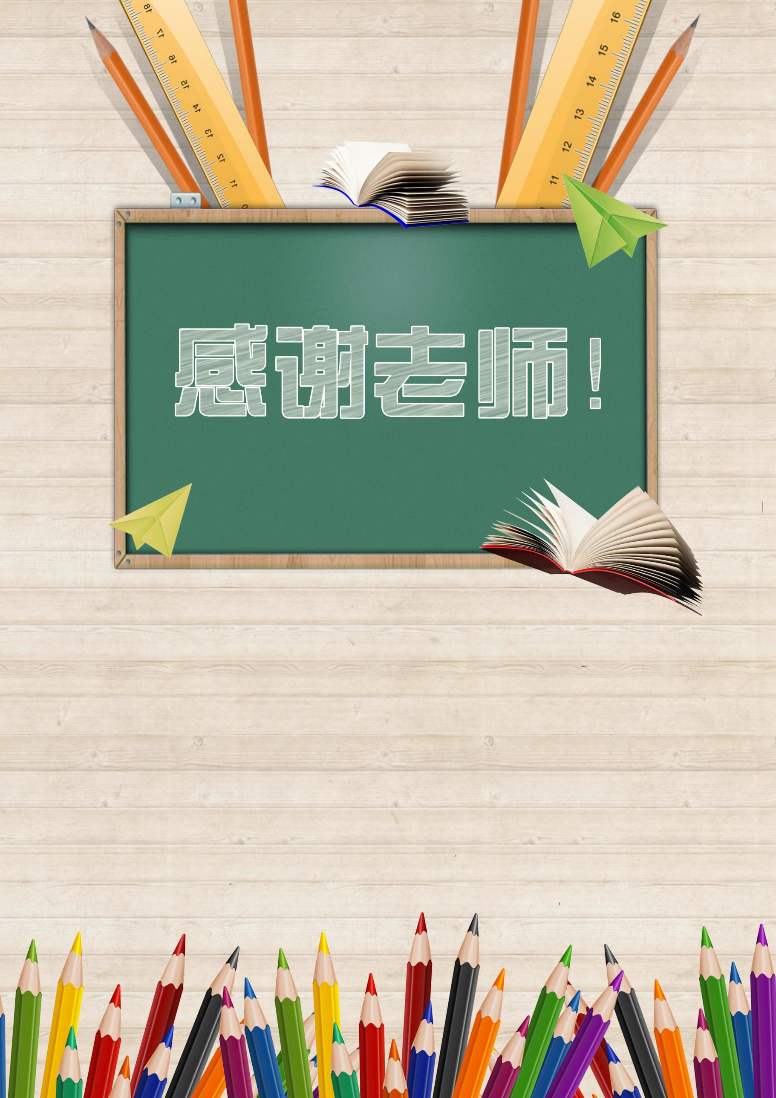

感谢老师的审阅，您辛苦了！
未来学习之路还很长，我将继努力，
认真踏实，勤奋刻苦。做好事的好帮我。
同学们的好榜样！

